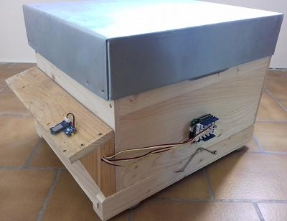
Dossier ressources : Ruche connectée

- Découverte du produit et de la problématique technique

En apiculture, le poids d’une ruche n’est pas qu’une donnée brute : c’est un véritable reflet de l’activité interne de la colonie. Mesurer régulièrement ce poids permet de suivre les miellées, de prévenir l’essaimage, de surveiller les réserves, et d’intervenir au bon moment.
Une hausse rapide de la masse est souvent le signe d’une miellée en cours.
À l’inverse, une stagnation ou une baisse de la masse peut indiquer un arrêt de la ressource, ou une colonie moins active.
Une perte brutale de masse est souvent le signe qu’un événement anormal s’est produit dans la ruche. Elle peut indiquer un essaimage, avec une chute de 1,5 à 2 kg en quelques minutes, un pillage par une autre colonie, ou encore une consommation excessive des réserves. Il faudra dans ce cas alerter l’apiculteur.

  - Caractéristiques
- Ruche alimentée sur une batterie de 12V elle-même alimentée par un panneau solaire (non étudiés).
- Modèle Ruchette Dadant 6 cadres :

    - masse à vide avec les abeilles : 17 kg ;
    - masse miel, pleine récolte : 24 kg.

  - Cahier des charges
- plage de mesure : 10 à 50 kg ;
- précision de la mesure +/- 0,1 kg ;
- affichage LCD de la masse ;
- voyant d’alerte ;
- l’indice de protection minimum : IP56.

- Conception
Choix du capteur de masse :

Référence | Caractéristiques
SEN-HX711-10 | - Précision: ± 0,02 % FS  - Plage de mesure: 0 à 10 kg  - Dimensions: 80 × 12,7 × 12,7 mm  - Longueur du cordon: 20 cm  - Poids: 31 g
CZL635-50 | - Alimentation: 5 Vcc (via la carte 1046)  - Plage de mesure: 0 à 50 kg  - Précision: 0,5 % de la pleine échelle  - Température de fonctionnement: -10 à +40 °C  - Dimensions: 56 × 13 × 13 mm
SEN-HX711-20 | - Précision: ± 0,02 % FS  - Plage de mesure: 0 à 20 kg  - Dimensions: 75 × 15 × 14,2 mm  - Longueur du cordon: 25 cm  - Poids: 33,5 g
FRC4165_0 | - Plage de mesure : 0 à 200 kg  - Surcharge maxi : 300 kg  - Classe de précision : C3  - Longueur du câble : 3 mètres  - Fixation : M12  - Température de service : -10 à +40 °C  - Dimensions : 76,2 × 50,8 × 19 mm

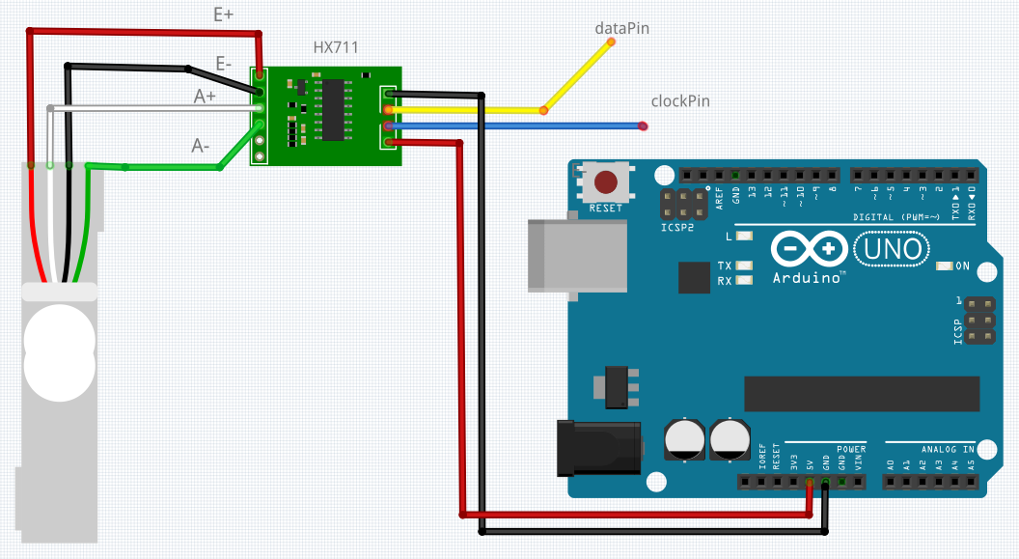
- Schéma implantation à compléter

Note: la conception est un prototype, la plage d’essai de mesure est de 0 à 15 kg
Programme “Calibration.ino”
#include "HX711.h"
HX711 scale;
// broche HX711 vers arduino
#define dataPin A0
#define clockPin A1
void setup()
{
Serial.begin(115200);
scale.begin(dataPin, clockPin);
// aucun facteur d'échelle
scale.set_scale();
// tarer la balance avec 20 échantillons de mesure
scale.tare(20);
}
void loop()
{
if (scale.is_ready())
{
// afficher sur le moniteur série la moyenne de la masse sur 10 mesures avec 1 décimale
Serial.println(scale.get_units(10),1);
}
}

- Faire vérifier le schéma à compléter et effectuer le câblage de la maquette

- Calibration du capteur
Le capteur de masse de la balance a besoin d’être calibré suivant l’échelle de mesure.
Pour cette calibration, la mesure se fera avec une masse de 5 kg (plage de mesure du prototype)
- Vérifier qu’aucun poids n’est présent sur la balance
- Téléverser le programme “Calibrage.ino” fourni (celui de la partie conception)
- Ouvrir le moniteur série sur l’IDE
- Vérifier que la tare a bien été faite : affichage “0,0 Kg “, sinon redémarrer le programme
- Mettre 5 kg sur la balance et relever la masse lue
- Calculer le facteur d'échelle en divisant la masse lue par 5
- Conception du prototype
- Ouvrir le programme “Ruche_connectee_a_completer.ino”
- Remplacer dans le programme “facteur échelle” par la valeur calculée précédemment

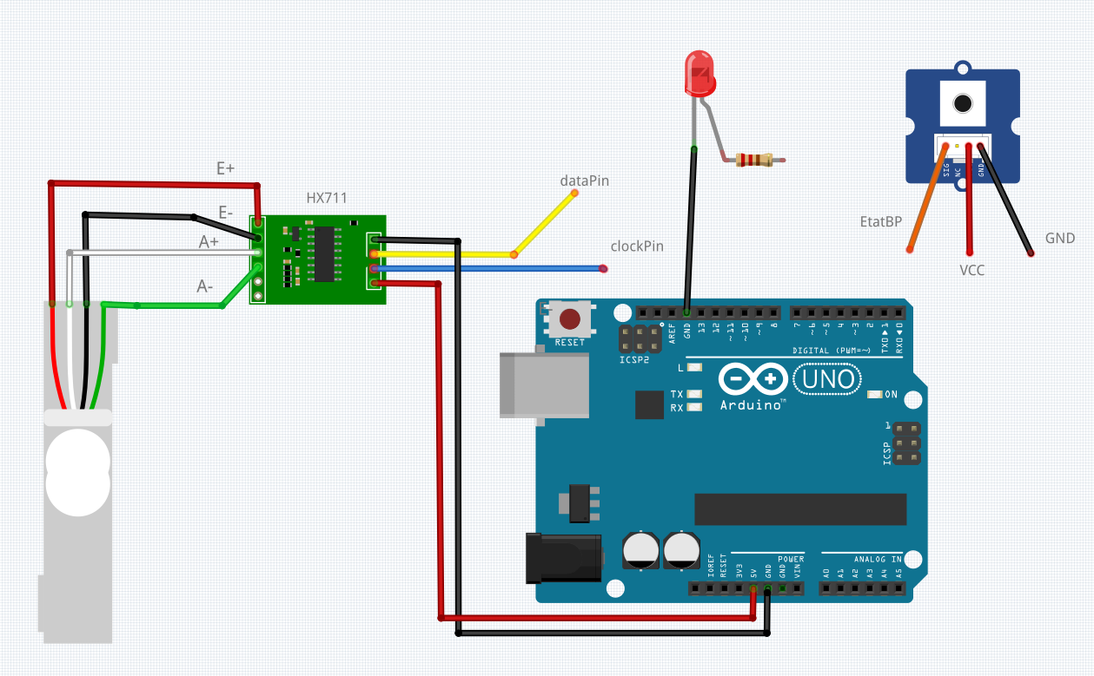
- Compléter le schéma expérimental

Note: l’afficheur LCD 2*16 caractères est connecté sur le bus I2C (demander à l’examinateur si ce n’est pas réalisé)

- Compléter le programme pour réaliser l’algorithme suivant :
Initialiser les variables :
bit ledstate = état bas
masse = 0.0
masse_critique = 10.0
Initialiser la vitesse de communication à 9600 bauds
Afficher sur le moniteur série “Ruche BAC”
Initialiser l’afficheur LCD
Rétro-éclairer le LCD en Vert
Initialiser le HX711 (broches et facteur échelle)

Tant que la carte n’est pas réinitialisée
Si le Bouton poussoir est appuyé
Tarer le capteur de masse
Informer l’utilisateur : Moniteur série et LCD, retro-eclairage
Attendre 1s
Fin Si
Si le résultat de la mesure est disponible
Lire la masse
Informer l’utilisateur : Moniteur série et LCD
Fin Si
Si la masse mesurée est en dessous de la masse critique
Informer l’utilisateur: Mise à l’état haut variable “ledState” , rétro-éclairage LCD
Sinon
Informer l’utilisateur: Mise à l’état bas variable “ledState” , rétro-éclairage LCD
Fin Si
Commander l’éclairage de la DEL
Fin Tant que

- Simulation
a) Ouvrir le fichier “Simulation_Ruche.pdsprj dans le dossier SOURCE ().
b) Dans l’Arduino UNO, charger le programme compilé en allant dans “ Program File = ”.
Le fichier du programme compilé de la ruche doit être au format (.hex)

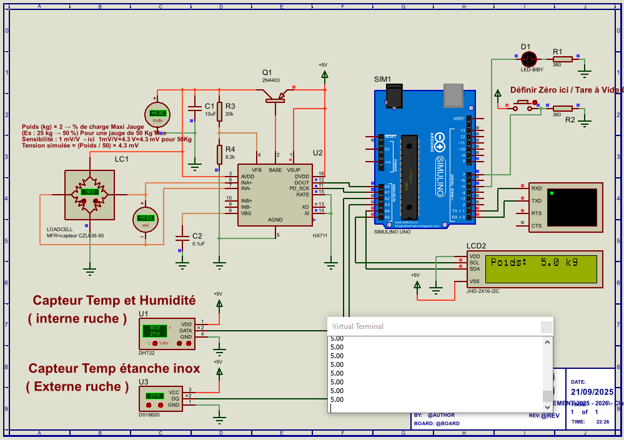

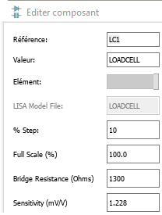
c) Régler le paramètre de la jauge (LOADCELL) comme suit :
% Step : indique ici +/- 10% pour incrémenter la charge modifiables avec les boutons + et - de l’interface graphique
Full Scale (%) ; indique la valeur de la charge relative
si Full Scale= 0% la charge à pour valeur 0% de 50Kg soit 0kg
si Full Scale= 5% la charge à pour valeur 50% de 50Kg soit 25kg
si Full Scale= 100% la charge à pour valeur 100% de 50Kg soit 50Kg
Bridge Résistances et Sensitivity sont données par le constructeur pour ce capteur.

d) Pour tester la précision de l’affichage pour de petites variations:
- Changer l’incrément des valeurs modifiables de la jauge avec % Step = 0.1
- Modifier la valeur de la charge autour de la valeur de 25 Kg (50% de la capacité max de la jauge)
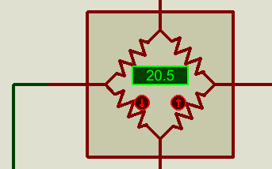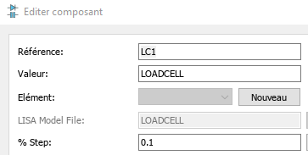

e) Pour tester l'alerte lumineuse de la led; vérifier qu’elle s’allume bien si la masse est inférieure à 5kg.
- Changer l’incrément des valeurs modifiables de la jauge avec % Step = 5
- Modifier la valeur de la charge autour de 5 kg
- Vérifier l’état de la led

- Expérimentation
Maquette sans la masse Maquette avec une charge de 2 Kg
